中考数学复习专题3 代数、三角、几何综合问题
概述：
代数、三角与几何综合题是较复杂与难度较大的问题，其中包括方程、函数、三角与几何等，内容基本上包含所有的初中数学知识，必须把以前的函数观念、方程思想、数形结合思想、转化与化归思想进行综合来解题．
典型例题精析
例1．有一根直尺的短边长2cm，长边长10cm，还有一块锐角为45°的直角三角形纸板，它的斜边长12cm，如图1，将直尺的矩边DE放置与直角三角形纸板的斜边AB重合，且点D与点A重合，将直尺沿AB方向平移如图2，设平移的长度为xcm（0≤x≤10），直尺和三角形纸板的重叠部分（图中阴影部分）的面积为Scm²．
（1）当x=0时（如图），S=________；当x=10时，S=___________；
（2）当0<x≤4时（如图2），求S关于x的函数关系式；
（3）当4<x<10时，求S关于x的函数关系式，并求出S的最大值（同学可在图3、图4中画草图）
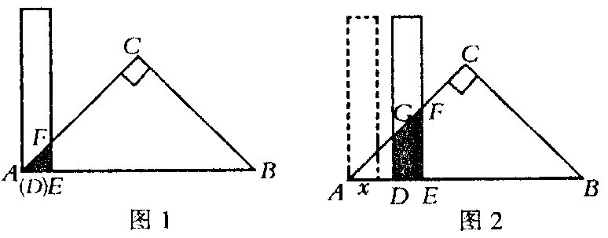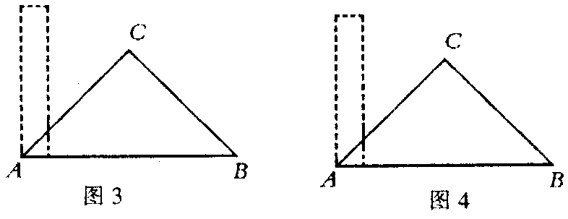
解析：（1）2；2．
（2）在Rt△ADG中，∠A=45°，
∴DG=AD=x．
同理EF=AE=x+2，
∴S_{梯形DEGF}=（x+x+2）×2=2x+2，
∴S=2x+2．
（3）①当4<x<6时，（如图5）
GD=AD=x，EF=EB=12-（x+2）=10-x，
则S_{△ADG}=x⁻²，S_{△BEF}=（10-x）²，
而S_{△ABC}=×12×6=36，
∴S=36-x²-（10-x）²=-x²+10x-14，
S=-x²+10x-14=-（x-5）²+11，
∴当x=5（4<5<6）时，S_{最大值}=11．
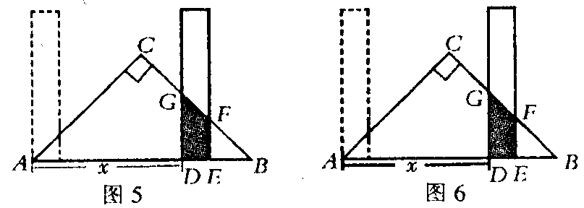
②当6≤x<10时（如图6），
BD=BG=12-x，BE=EF=10-x，
S=（12-x+10-x）×2=22-2x，
S随x的增大而减小，所以S≤10．
由①、②可得，当4<x<10时，S_{最大值}=11．
例2．如图所示，点O₂是⊙O₁上一点，⊙O₂与⊙O₁相交于A、D两点，BC⊥AD，垂足为D，分别交⊙O₁、⊙O₂于B、C两点，延长DO₂交⊙O₂于E，交BA的延长线于F，BO₂交AD于G，连结AG．
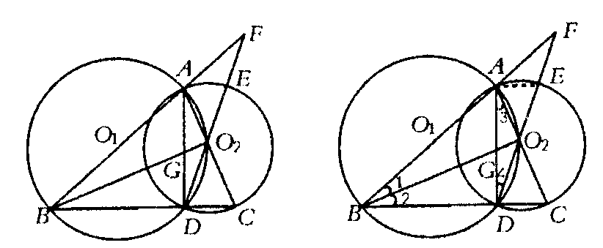
（1）求证：∠BGD=∠C；
（2）若∠DO₂C=45°，求证：AD=AF；
（3）若BF=6CD，且线段BD、BF的长是关于x的方程x²-（4m+2）x+4m²+8=0的两个实数根，求BD、BF的长．

解析：（1）∵BC⊥AD于D，
∴∠BDA=∠CDA=90°，
∴AB、AC分别为⊙O₁、⊙O₂的直径．
∵∠2=∠3，∠BGD+∠2=90°，∠C+∠3=90°，
∴∠BGD=∠C．
（2）∵∠DO₂C=45°，∴∠ABD=45°，∵O₂D=O₂C，
∴∠C=∠O₂DC=（180°-∠DO₂C）=67.5°，
∴∠4=22.5°， ∵∠O₂DC=∠ABD+∠F，
∴∠F=∠4=22.5°，∴AD=AF．
（3）∵BF=6CD，∴设CD=k，则BF=6k．
连结AE，则AE⊥AD，∴AE∥BC，
∴ ∴AE·BF=BD·AF．
又∵在△AO₂E和△DO₂C中，AO₂=DO₂
∠AO₂E=∠DO₂C， O₂E=O₂C，
∴△AO₂E≌△DO₂C，∴AE=CD=k，
∴6k²=BD·AF=（BC-CD）（BF-AB）．
∵∠BO₂A=90°，O₂A=O₂C，∴BC=AB．
∴6k²=（BC-k）（6k-BC）．∴BC²-7kBC+12k²=0，
解得：BC=3k或BC=4k．
当BC=3k，BD=2k．
∵BD、BF的长是关于x的方程x²-（4m+2）x+4m²+8=0的两个实数根．
∴由根与系数的关系知：BD+BF=2k+6k=8k=4m+2．
整理，得：4m²-12m+29=0．
∵△=（-12）²-4×4×29=-320<0，此方程无实数根．
∴BC=3k（舍）．
当BC=4k时，BD=3k．
∴3k+6k=4m+2，18k²=4m²+8，整理，
得：m²-8m+16=0，
解得：m₁=m₂=4，
∴原方程可化为x²-18x+72=0，
解得：x₁=6，x₂=12， ∴BD=6，BF=12．
中考样题训练
1．已知抛物线y=-x²+（k+1）x+3，当x<1时，y随着x的增大而增大，当x>1时，y随x的增大而减小．
（1）求k的值及抛物线的解析式；
（2）设抛物线与x轴交于A、B两点（A在B的左边），抛物线的顶点为P，试求出A、B、P三点的坐标，并在直角坐标系中画出这条抛物线；
（3）求经过P、A、B三点的圆的圆心O′的坐标；
（4）设点G（0，m）是y轴上的动点．
①当点G运动到何处时，直线BG是⊙O′的切线？并求出此时直线BG的解析式．
②若直线BG与⊙O相交，且另一个交点为D，当m满足什么条件时，点D在x轴的下方？

2．如图，已知圆心A（0，3），⊙A与x轴相切，⊙B的圆心在x轴的正半轴上，且⊙B与⊙A外切于点P，两圆的公切线MP交y轴于点M，交x轴于点N．
（1）若sin∠OAB=，求直线MP的解析式及经过M、N、B三点的抛物线的解析式；
（2）若⊙A的位置大小不变，⊙B的圆心在x轴的正半轴上移动，并使⊙B与⊙A始终外切，过M作⊙B的切线MC，切点为C，在此变化过程中探究：
①四边形OMCB是什么四边形，对你的结论加以证明；
②经过M、N、B三点的抛物线内是否存在以BN为腰的等腰三角形？若存在，表示出来；若不存在，说明理由．

3．如图，已知直线L与⊙O相交于点A，直径AB=6，点P在L上移动，连结OP交⊙O于点C，连结BC并延长BC交直线L于点D．
（1）若AP=4，求线段PC的长；
（2）若△PAO与△BAD相似，求∠APO的度数和四边形OADC的面积．（答案要求保留根号）

考前热身训练
1．如图，已知A为∠POQ的边OQ上一点，以A为顶点的∠MAN的两边分别交射线OP于M、N两点，且∠MAN=∠POQ=α（α为锐角），当∠MAN为以点A为旋转中心，AM边从与AO重合的位置开始，按逆时针方向旋转（∠MAN保持不变）时，M、N两点在射线OP上同时以不同的速度向右平行移动．设OM=x，ON=y（y>x≥0），△AOM的面积为S，若cosα、OA是方程2z²-5z+2=0的两个根．
（1）当∠MAN旋转30°（即∠OAM=30°）时，求点N移动的距离；
（2）求证：AN²=ON·MN；
（3）求y与x之间的函数关系式及自变量量x的取值范围；
（4）试写出S随x变化的函数关系式，并确定S的取值范围．

2．如图，已知P、A、B是x轴上的三点，点A的坐标为（-1，0），点B的坐标为（3，0），且PA：AB=1：2，以AB为直径画⊙M交y轴的正半轴于点C．
（1）求证：PC是⊙M的切线；
（2）在x轴上是否存在这样的点Q，使得直线QC与过A、C、B三点的抛物线只有一个交点？若存在，求点Q的坐标，若不存在，请说明理由；
（3）画⊙N，使得圆心N在x轴的负半轴上，⊙N与⊙M外切，且与直线PC相切于D，问将过A、C、B三点的抛物线平移后，能否同时经过P、D、A三点？为什么？

答案:
中考样题看台
1．（1）k=1，抛物线解析式y=-x²+2x+3
（2）A（-1，0），B（3，0），C（1，4）
（3）∵⊙O′过A、B两点，
∴O′在AB的垂直平分线上，即在抛物线的对称轴上，
设抛物线的对称轴交x轴于M，交⊙O′于N，
则有MP×MN=MA×MB，4MN=2×2，
∴MN=1，PN=5，O′P=<PM，
∴O′点在x轴上方，∴O′M=，∴O′（1，）．
（4）①过B点作⊙O′的切线交y轴于点G，直线BO′交y轴于点E，
可求出直线BO′的解析式为，y=-x+，
∴E（0，），∵BG是⊙O′的切线，BO⊥EG，
∴BO=OE×OG，∴OG=4，∴G（0，-4），
求出直线BG的解析式为y=x-4．
②-4<m<0．
2．（1）在Rt△AOB中，∵OA=3，sin∠OAB=，cos∠OAB=，
∴AB=5，OB=4，BP=5-3=2．
在Rt△APM中，=cos∠OAB=，
∴AM=5，OM=2，∴点M（0，-2），
又△NPB∽△AOB，∴，
∴BN=，∴ON=，∴点B（，0），
设MP的解析式为y=kx+b，∵MP经过M、N两点，
∴MP的解析式为y=x-2，
设过M、N、B的抛物线解析式为y=a（x-）（x-4）
且点M（0，-2）在其上，可得a=-，即y=-x²+x-2．
（2）①四边形OMCB是矩形．
证明：在⊙A不动，⊙B运动变化过程中，
恒有∠BAO=∠MAP，OA=AP，∠AOB=∠APM=90°，
∴△AOB≌△APM，
∴OB=PM，AB=AM，
∴PB=OM，
而PB=BC，∴OM=BC，
由切线长定理知MC=MP，∴MC=OB，
∴四边形MOBC是平行四边形，
又∵∠MOB=90°，
∴四边形MOBC是矩形．
②存在，由上证明可知，Rt△MON≌Rt△BPN，
∴BN=MN．
因此在过M、N、B三点的抛物线内有以BN为腰的等腰三角形MNB存在，
由抛物线的轴对称性可知，在抛物线上必有一点M′与M关于其对称轴对称，
∴BN=BM′，这样得到满足条件的三角形有两个，△MNB和△M′NB．
3．（1）∵L与⊙O相切于点A，
∴∠4=90°，∴OP²=OA²+AP²，
∵OB=OC=AB=3，AP=4，
∴OP²=3²+4²，∴OP=5，
∴PC=5-3=2．
（2）∵△PAO∽△BAD，且∠1>∠2，∠4=90°，
∴∠2=∠APO，∴OB=OC，∴∠2=∠3
∵∠1=∠2+∠3，∴∠2=2∠2=2∠APO
∴∠4=90°，∴∠1+∠APO=90°
∴3∠APO=90°，∴∠APO=30°．
在Rt△BAD中，∠2=∠APO=30°．
∴AD=6sin30°=6×=2．
过点O作OE⊥BC于点E
∵∠2=30°，BO=3，
∴OE=，BE=3×cos30°=，
∴BC=2BE=3，
∴S_{四边形OADC}=S_{△BAD}-S_{△BOC}=AB·AD
=BC·OE=×6×2-×3×=6-= ．

考前热身训练
1．（1）易知OA=2，cosα=，∠POQ=∠MAN=60°，
∴初始状态时，△AON为等边三角形，
∴ON=OA=2，当AM旋转到AM′时，点N移动到N′，
∵∠OAM′=30°，∠POQ=∠M′AN′=60°，
∴∠M′N′A=30°，在Rt△OAN中，ON′=2AO=4，
∴NN′=ON′-ON=2，∴点N移动的距离为2．
（2）易知△OAN∽△AMN，∴AN²=ON·MN．
（3）∵MN=y-x，∴AN²=y²-xy，
过A点作AD⊥OP，垂足为D，可得OD=1，AD=，
∴DN=ON-OD=y-1，
在Rt△AND中，AN²=AD²+DN²=y²-2y+4，
∴y²-xy=y²-2y+4，即y=．
∴y>0，∴2-x>0，即x<2，
又∵x≥0，∴x的取值范围是：0≤x<2．
（4）S=·OM·AD=x，
∵S是x的正比例函数，且比例系数>0，
∴0≤S<·2．即0≤S<
2．（1）易知⊙M半径为2，设PA=x，则x：4=1：2x=2，
由相交弦定理推论得OC=OA．OB=1×3，
∴OC=，∴PC²=PO²+OC²=3²+（）²=12，
PM²=4²=16，MC²=2²=4，
∴PM²=PC²+MC²，∴∠PCM=90°．
（2）易知过A、C、B三点的抛物线的解析式为y=-（x+1）（x-3），
假设满足条件的Q点存在，坐标为（m，0），直线QC的解析式为y=-x+，
∵直线QC与抛物线只有一个公共点，
∴方程-（x+1）（x-3）=-x+有相等的实根，
∴（2+）²=0，∴m=-，即满足条件的Q点存在，坐标为（-，0）；
（3）连结DN，作DH⊥PN，垂足为H，设⊙N的半径为r，则∵ND⊥PC，
∴ND∥MC，∴，∴，
∴r=，∵DN²=NH·NP，
∴（）²=NH·（2-），∴NH=，
∴DH==，∴D（-2，）．
∵抛物线y=-（x+1）（x-3）平移，使其经过P、A两点的抛物线的解析式为
y=-（x+1）（x+3）
又经验证D是该抛物线上的点，
∴将过A、C、B三点的抛物线平移后能同时经过P、D、A三点．

